Littérature
CE1
Casse-Noisette
Chapitre 2
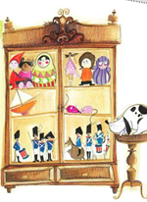
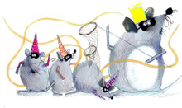
On approchait de minuit. Avant de se coucher, les enfants rangèrent leurs jouets dans la grande armoire vitrée du salon. L’étagère du haut servait de maison aux poupées de Marie et celle du bas de caserne aux soldats de son frère.
Mais tandis que Marie s’apprêtait à regagner sa chambre, elle entendit le bruit de milliers de petites pattes qui trottinaient et des milliers de lumières jaillirent entre les fentes du plancher. Ce n’étaient pas des lumières. Non ! C’étaient des milliers de petits yeux pétillants, ceux des souris qui se faufilaient dans toute la pièce ! Menés par le Roi des souris, les rongeurs se répandirent dans le salon et formèrent des rangs, comme pour se préparer à un grand combat.
Casse-Noisette, alerté par le bruit, apparut derrière la vitrine de l’armoire, le sabre au poing.
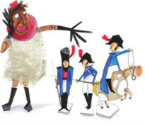
Visiblement, c’était lui que les souris venaient chercher.
« Debout, soldats ! cria-t-il, aidez-moi à anéantir l’ignoble Roi des souris et son armée ! »
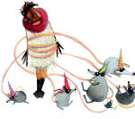
Alors les couvercles des boîtes où étaient rangés les soldats de plomb s’ouvrirent. Puis on entendit le hennissement des chevaux. L’armée de soldats de plomb venait livrer bataille aux côtés de Casse-Noisette.
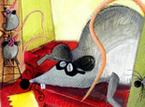
Après de longs affrontements sans merci, les souris finirent par encercler le petit bonhomme de bois. « Casse-Noisette ! » s’écria Marie en sanglotant. Alors, sans réfléchir, la fillette lança vigoureusement sa pantoufle au milieu des souris, renversant le Roi.
Affolés, les rongeurs disparurent, abandonnant leur chef qui gisait au milieu du salon.

